1. **Utworzyć wymiar Channel**
   1. Kolumnę Nazwy klucza ustawić na ChannelName
   2. Atrybuty
      1. Channel Description
   3. Dodać polskie nazwy w sekcji Translations
2. **Utworzyć wymiar Promotion**
   1. Kolumnę Nazwy klucza ustawić na PromotionName
   2. Atrybuty
      1. Discount Percent
      2. Promotion Category
      3. Promotion Description
      4. Promotion Type
   3. Dodać polskie nazwy w sekcji Translations
3. **Utworzyć wymiar Customer**
   1. W widoku dodać kolumnę CustomerFullName

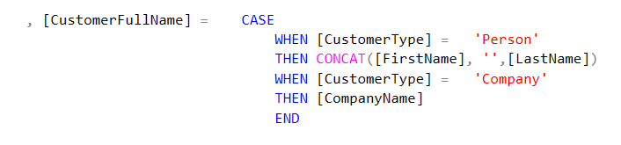

* 1. Kolumnę Nazwy klucza ustawić na CustomerFullName
  2. Atrybuty
     1. AddressLine1
     2. AddressLine2
     3. CustomerType
     4. Education
     5. EmailAddress
     6. Occupation
  3. Dodać polskie nazwy w sekcji Translations

1. **Utworzyć grupę miar na tabeli FactSales:**
   1. SalesQuantity
   2. SalesAmount
   3. ReturnQuantity
   4. ReturnAmount
   5. DiscountQuantity
   6. DiscountAmount
   7. TotalCost
2. **Utworzyć grupę miar na tabeli FactOnlineSales:**
   1. SalesQuantity
   2. SalesAmount
   3. ReturnQuantity
   4. ReturnAmount
   5. DiscountQuantity
   6. DiscountAmount
   7. TotalCost
3. **Podpiąć wymiary:**
   1. Customer
   2. Store
   3. Promotion
   4. Currency
   5. Product
   6. Channel
   7. Time
4. **Ustawić formaty miar:**
   1. #,##0; (#,##0) dla *Quantity
   2. #,##0.00; (#,##0.00) dla *Amount oraz TotalCost
5. **Dodać polskie nazwy w sekcji Translations**
6. **Deploy, Process**
7. **Podpiąć się do kostki z XLS, utworzyć dowolny raport**
8. **Podpiąć się do kostki z PowerBI, utworzyć dowolny raoprt**